Grilovací sezóna začíná

Příprava jídel na grilu se stala pro mnohé z nás tradiční společenskou událostí. Jde
o fenomén, který se projeví vždy při nástupu toho správného počasí. Drůbežářský závod Klatovy pro letošní grilovací sezónu připravil několik produktů s příhodným označením “Grilovačka”. Hlavní novinkou jsou duopacky marinovaného kuřecího masa s kuřecími klobáskami nebo výběr mas dvou chutí. Na své si přijdou i milovníci něčeho ostřejšího. Pro ty jsou připraveny varianty marinovaných kuřecích dílů s Piri piri dipy.

„Speciality určené k přípravě na grilu jsou stále velmi žádaným sezónním artiklem,“ říká Ing. David Bednář, generální ředitel společnosti Drůbežářský závod Klatovy. „Snažíme se pro naše zákazníky připravit vždy nějakou novinku. Pro letošní sezónu jsme se rozhodli naši řadu výrobků rozšířit o tzv. duopacky, které poskytují rozmanitější nabídku za jednu cenu. Naše grilovací sety obsahují vždy čerstvé kuřecí maso a kvalitní marinády bez E,“ dodává Ing. David Bednář.

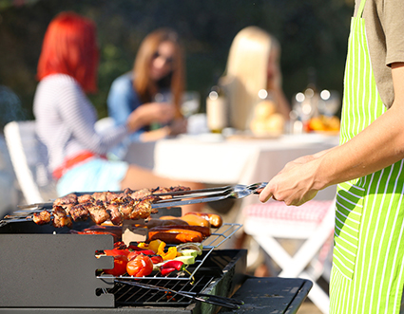
Lidé rádi neustále ochutnávají něco nového a o tom grilování je. Maso můžeme okořenit či marinovat mnoha způsoby a rovněž záleží i na samotné přípravě na grilu. Každá porce je jedinečná. Produkty, které jsou již předem marinovány, nám ušetří spoustu času.
O výsledné chuti však kromě marinády rozhoduje samozřejmě kvalita a čerstvost masa. Výrobky Drůbežářského závodu Klatovy jsou vyrobeny z kvalitního kuřecího masa, které pochází výhradně z českých chovů.
Řada výrobků s názvem Grilovačka nabízí marinované výrobky, které jsou vhodné zejména na grilování. Jsou vyrobeny bez použití nežádoucích syntetických aditiv. Mezi novinky patří například Kuřecí Duo steaky Gyros s prsními řízky Rozemary bez E
a Kuřecí křídla Gurmán s omáčkou sweet Piri Piri .

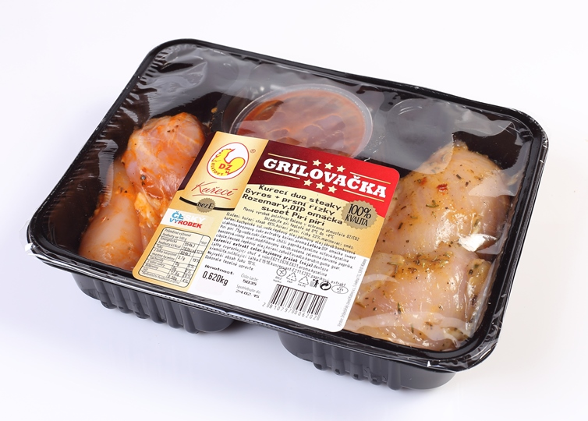
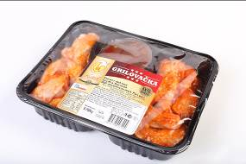
Z této rozmanité nabídky si rozhodně vybere každý labužník.
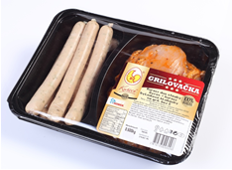
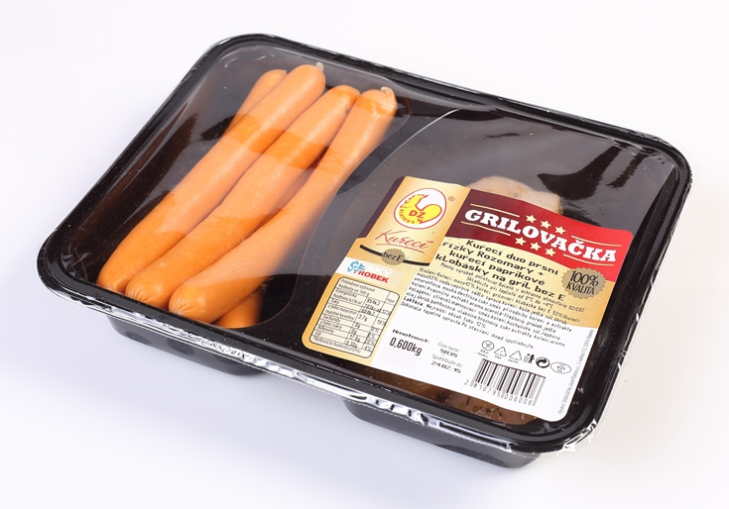

O společnosti Drůbežářský závod Klatovy a.s.:
Drůbežářský závod Klatovy a.s. je druhým největším zpracovatelem kuřecího masa a výrobcem uzenin z kuřecího masa v České republice. Měsíční produkce je v objemu 2 000 t kuřecího masa a 750 t masných výrobků. Česká kvalita potravin směle konkuruje potravinářským závodům v zemích EU. Společnost obchoduje s více než 3000 odběrateli z tuzemska i zahraničí s výrobky vlastní produkce. Nabízený sortiment je částečně obohacen také přikoupeným zbožím (slepice, kachny, husy, aj.). Drůbežářský závod Klatovy a.s. také provozuje jídelnu Slávie na klatovském náměstí, kde si zákazníci mohou pochutnat na cenově dostupných pokrmech, především z kuřecího masa vlastní produkce. Drůbežářský závod Klatovy a.s. zaměstnává kolem 700 lidí. Více informací naleznete na: www.dzklatovy.cz
Pro více informací kontaktujte:
Crest Communications a.s.
Ostrovní 30, 110 00 Praha 1
Kontaktní osoby: Hana Machová, Michaela Tomková
Tel.: +420 222 927 111, mobil.: +420 731 188 066, mobil.: +420 731 613 608
E- mail: hana.machova@crestcom.cz, michaela.tomkova@crestcom.cz

